Resumen: En el presente documento se realiza el algoritmo para desarrollar un sistema de electrodomésticos donde está la categoría (línea blanca, pequeños electrodomésticos, entretenimiento y aires acondicionados). La elaboración del proyecto se centra en la programación modular y en análisis de datos.
Sistemas de Facturación Electrónica (22 de Noviembre, 2024)

Participantes: Johan Yesid Ramírez Torres, Néstor Iván Castellanos Merchán

introducción
Este el presente formato encontraremos el desarrollo a seguir para el Parcial del Segundo corte, donde se tiene que desarrollar un catálogo sobre electrodomésticos según en escenario de ElectroMundo S.A. siendo pertinente que se deben de seguir una serie de parámetros usando Clases, Matrices y Funciones. Para el desarrollo de este punto se utilizará el lenguaje de programación de Python y como base la programación modular.

ANÁLISIS
En el presente ejercicio se busca ejercicio se busca realizar un algoritmo que logre realizar respectivos cálculos de electrodomésticos y categorizarlos, incluyendo una facturación para los usuarios incluyente de impuestos junto el subtotal de las respectivas compras que ingrese el usuario.

- Contexto: Se realiza punto del parcial que consiste en un Sistema de Facturación Electrónica.

- Población: Para usuarios que deseen realizar serie de compras de ElectroMundo S.A. según el catálogo.

- Limitación y Alcance: Para usuarios que buscan realizar compras.

Objetivos
- General:
En el presente documento se busca realizar el respectivo punto del parcial del segundo corte, en este mismo se realiza con el fin para una serie de facturación electrónica.

- Específicos:
- Se deben de realizar series de cálculos conjunto a la implementación del IVA con los respectivos productos de la tienda.

- Facilitar para la compañía realizar facturaciones a usuarios con respecto a compras debidas

- Poder facilitar a la compañía agregar productos para correspondientes ventas.

Codificación

Tipos de aplicación
El software será utilizado con fines de realizar cálculos y un monitoreo en cuanto a los productos de la compañía según los artículos correspondientes a la tasa de valores junto el impuesto del IVA.

Instrucciones de uso
- Para poder realizar el calculo de las compras de cada producto que registre el usuario se deberá de hacer una suma de cada uno, siendo así además de realizar un subtotal mas los impuestos del IVA.

- En el almacena de cada catalogo se almacena en una serie de variables donde después se tomarán para concluir con tomas de precio, categoría y respectivo nombre del producto.

Python:
En el correspondiente lenguaje de programación se da a realizar el punto del parcial donde se incluyen clases y funciones.

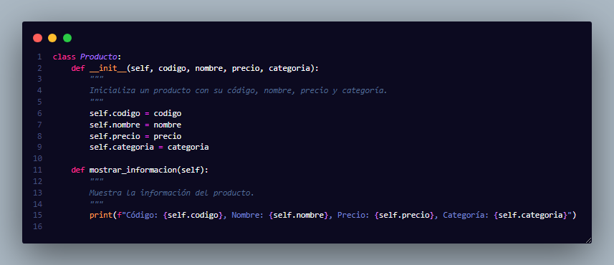
Figura 1: Codificacion_Python1 (Imagen fuente)
- En la figura 1 se define lo que se va utilizar en el catálogo, donde se incluyen clases: código, nombre, precio y categoría.

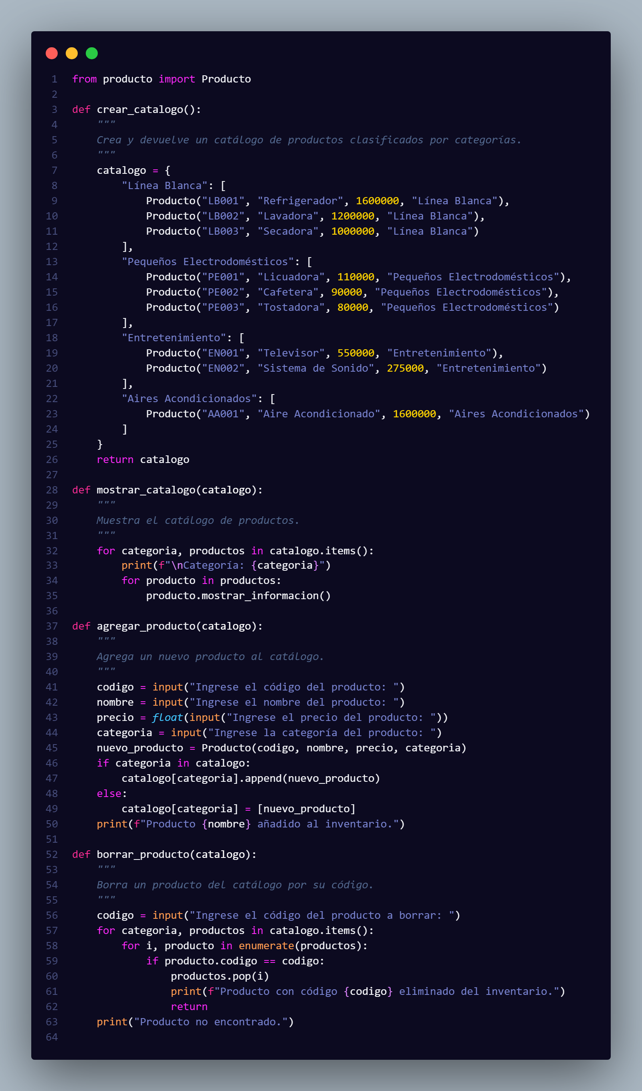
Figura 2: Codificacion_Python2 (Imagen fuente)
- En la figura 2 se da a mostrar la biblioteca donde se realizan funciones, cuyo estas tienen tareas de agregar productos y quitarlos.

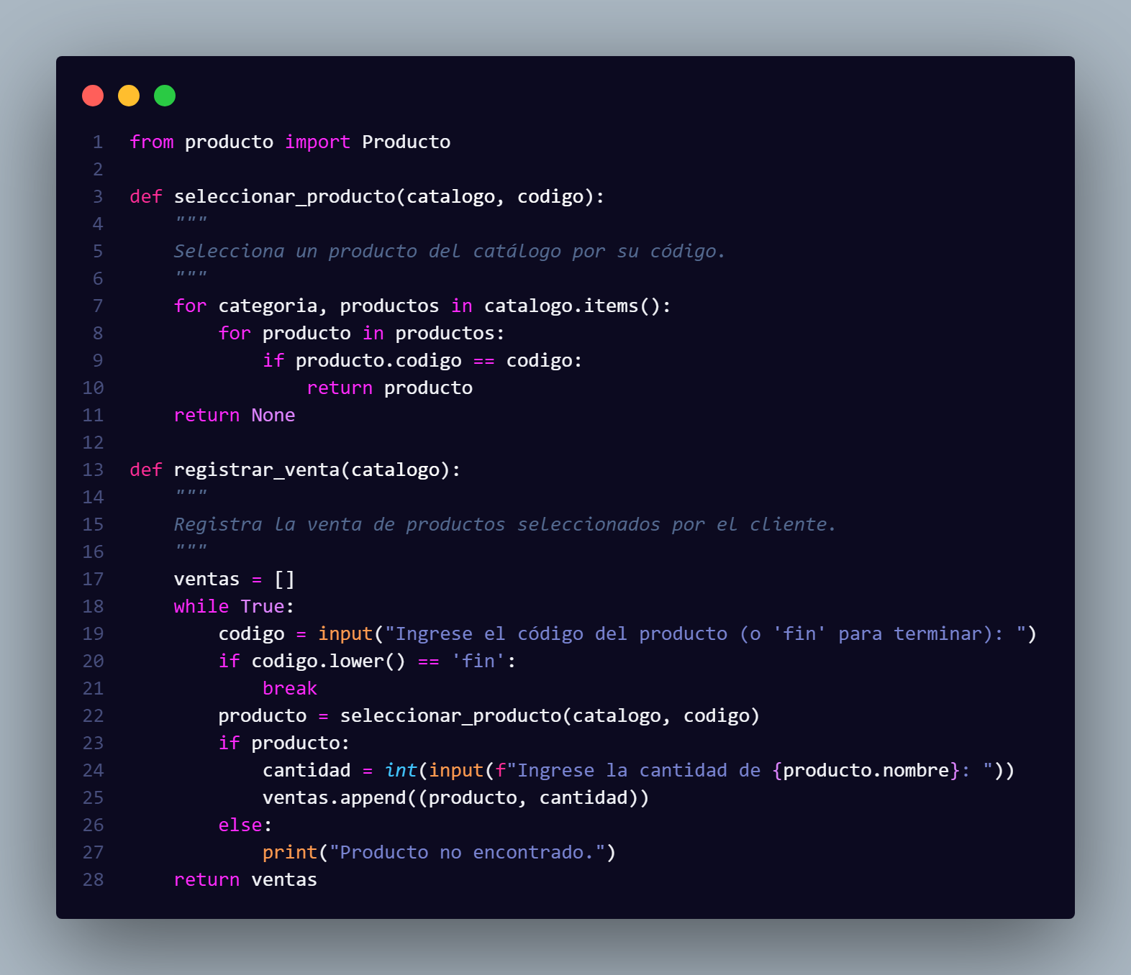
Figura 3: Codificacion_Python3 (Imagen fuente)
- En la figura 3 una vez se haya operado con las funciones de la figura 2, en la presente nos va a pedir cuantas unidades queremos y cual es el código de objeto en cuestión.

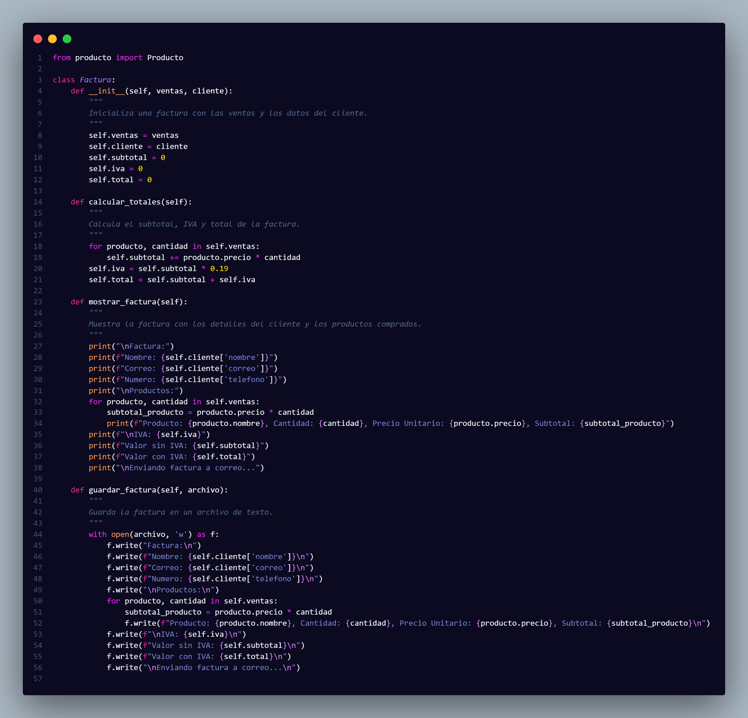
Figura 4: Codificacion_Python4 (Imagen fuente)
- En la figura 4 no da a realizar el calculo en una función denomina factura donde se calcula el valor de todos los objetos agregando los impuestos del IVA.

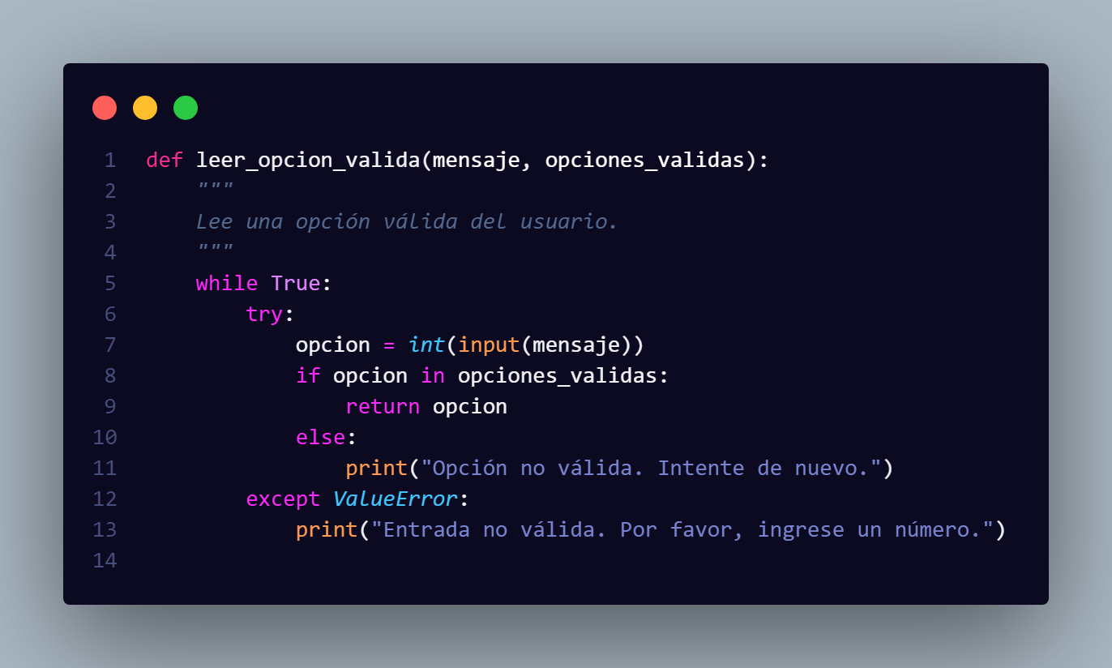
Figura 5: Codificacion_Python5 (Imagen fuente)
- En la figura 5 se ejecutará en el momento de elegir una opción incorrecta y nos avisa que lo hemos hecho para volverlo a intentar con un ciclo While.

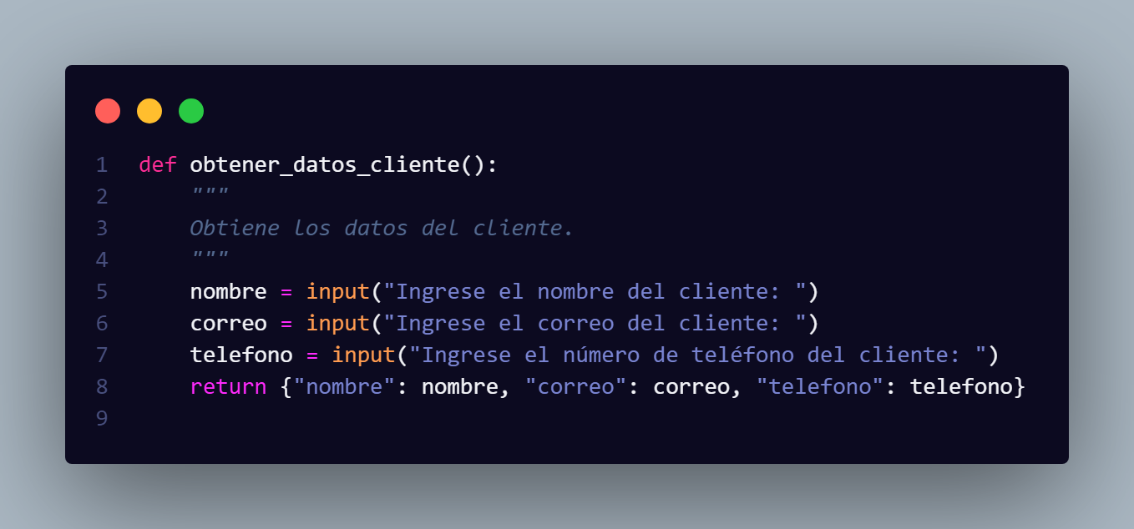
Figura 6: Codificacion_Python6 (Imagen fuente)
- En la figura 6 se va a pedir los datos de para quien va a ser dirigida la factura electrónica, donde se le pedirá al usuario: nombre, correo y numero celular.

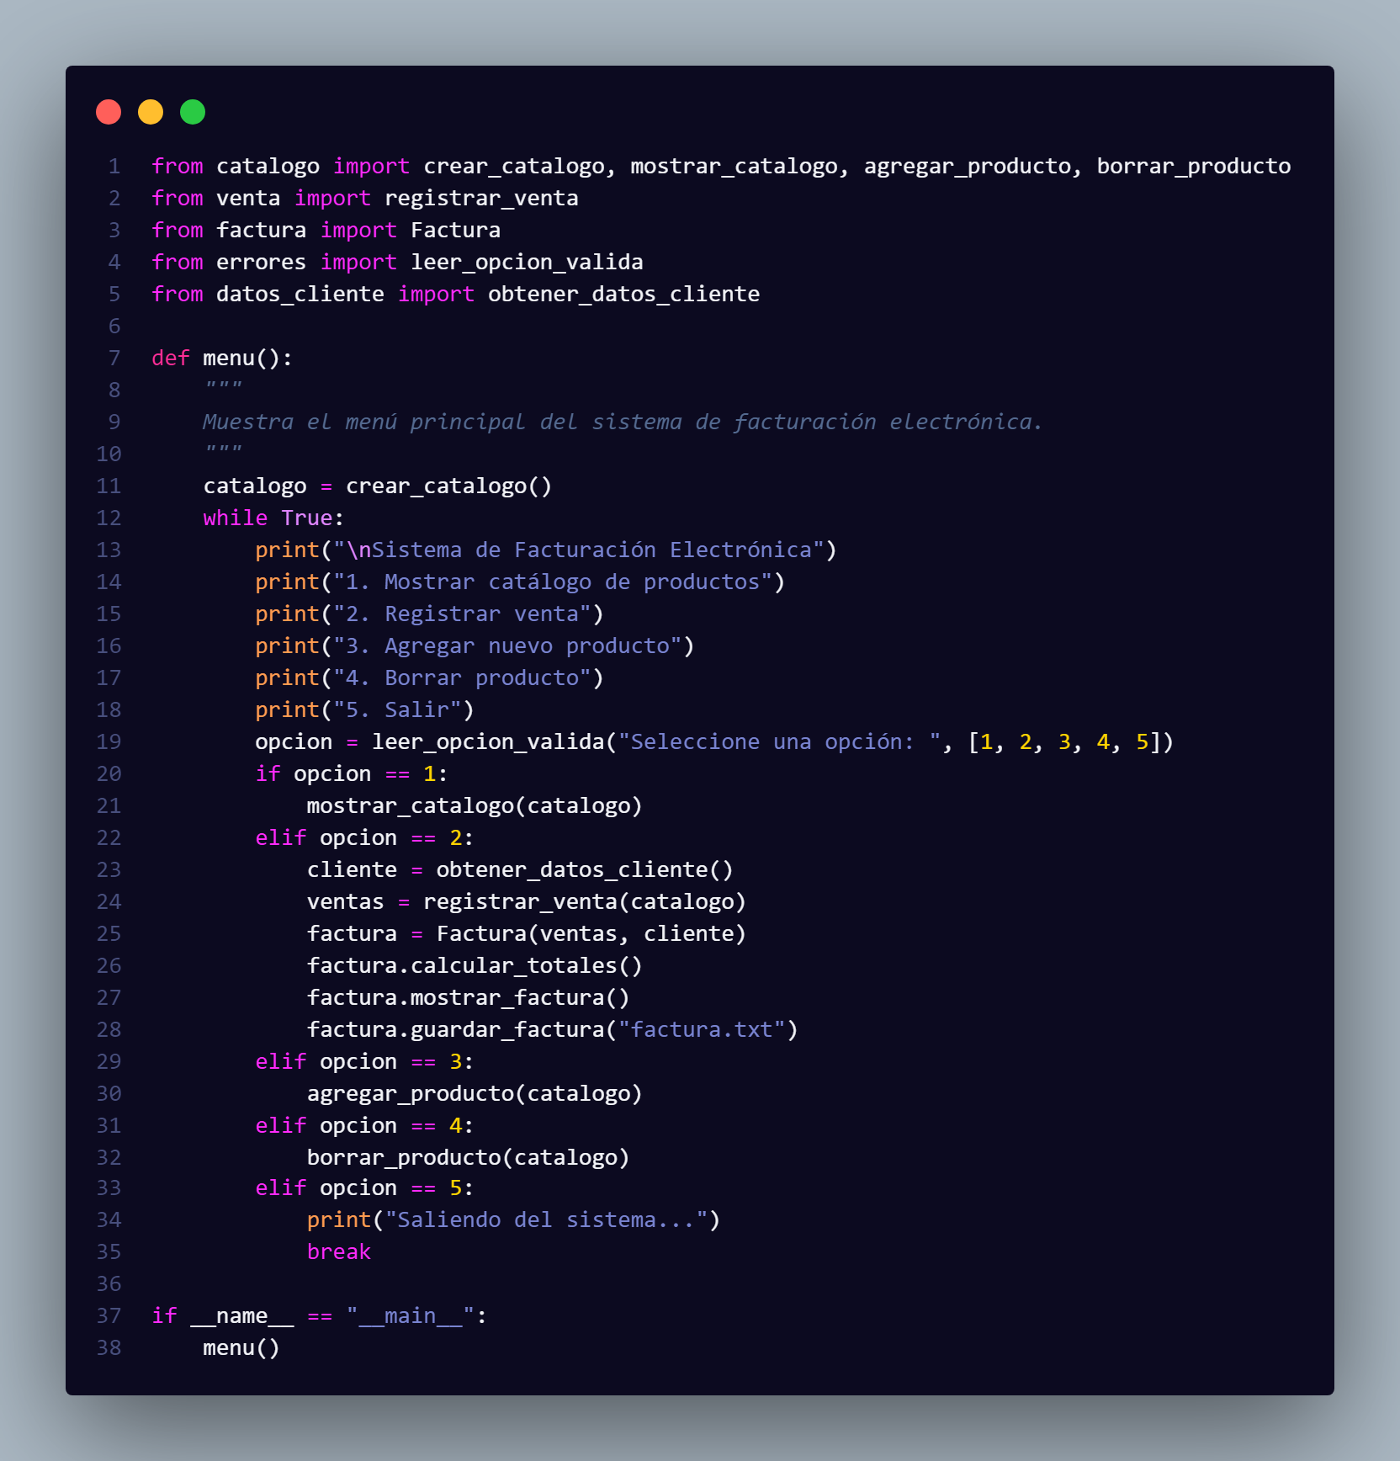
Figura 7: Codificacion_Python7 (Imagen fuente)
- En la figura 7 se importa todos los códigos en cuestión para darlos en funcionamiento, y el usuario manejara el algoritmo.

Requerimientos del sistema

- Para teléfono:
Android: Versión 10
RAM: 2GB
Almacenamiento: 500Mb

- Para Ordenador:
Windows 7 o superior
RAM: 4GB
Almacenamiento: 500Mb

Diseño del algoritmo
En el presente punto se da a conocer el diseño de algoritmo teniendo presente su proceso y explicación, en concreto con la programación modular donde esta misma es sutil en cuanto la estructura en la codificación.

PROGRAMACION MODULAR:
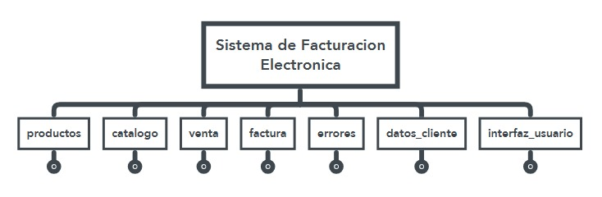
Figura 8: ProgramacionModular1 (Imagen fuente)

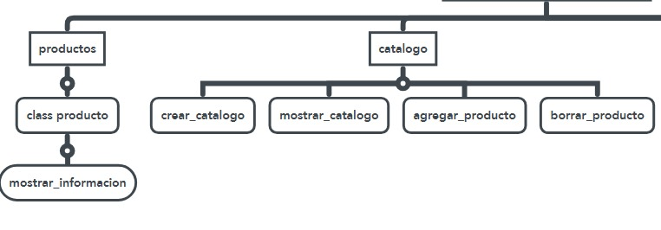
Figura 9: ProgramacionModular2 (Imagen fuente)

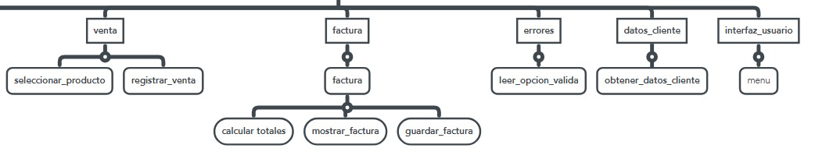
Figura 10: ProgramacionModular3 (Imagen fuente)

- Las presentes figuras 8, 9 y 10 se da como presentación la estructura de la programación modular, donde en Python se presenta por funciones y clases de cada correspondiente código.

ejecución del programa

En la correspondiente ejecución del programa se establece sin novedad su funcionamiento como tal, siendo este logrando conseguir que se logre de antemano su finalidad bajo los parámetros y conclusión de errores.

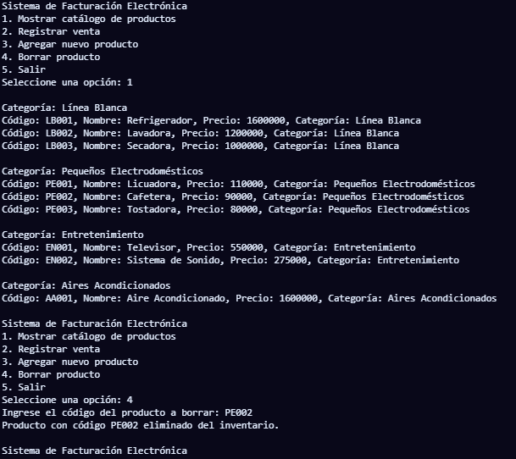
Figura 11: EjecucionPython1 (Imagen fuente)

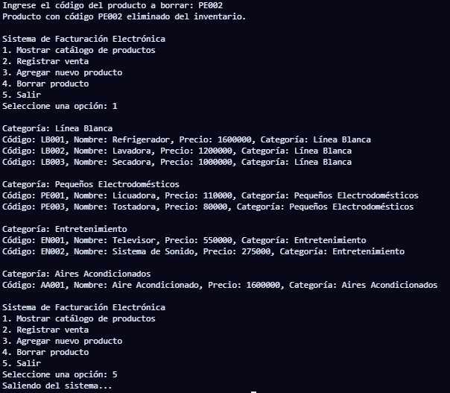
Figura 12: EjecucionPython2 (Imagen fuente)

DEPURACION – DOCUMENTACION Y MANTENIMIENTO
En los presentes modelos de depuración y ejecución se tomaron presentes 3 versiones la cual se da un análisis de posibles mejoras para que el código sea lo mas completo posible, en ellas encontramos:

- VERSION 1.0:
En esta versión se da a realizar el código donde se siguen los parámetros exigidos a la hora de elaboración del código, la cual fue conformado por 5 archivos que seguían una tarea en especifica.

TEST VERSION 1.0:
T1:
En el test de la versión la codificación del software se implementó los requerimientos exigidos, donde ahora se le decidió ingresar en la función “menu()” una letra o un numero fuera de rango, la cual el código fallaba.

- VERSION 1.1:
En esta versión se realiza un presente archivo que tome en cuenta los errores por la función “menu()”, la cual se realizaron las respectivas soluciones.

En el respectivo archivo se le da la codificación del try y del except, la cual esta tarea va dirigida a la función “menú()” donde en el ValueError sirve para detectar un error al digitar una opción y se vuelva a repetir.
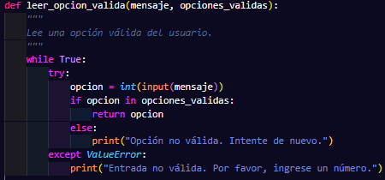
Figura 13: SolucionDeErrorMenu (Imagen fuente)

TEST VERSION 1.1:
T1:
En los ensayos una vez se realizo el archivo con el código respecto a errores se da por concluida la solución al ingresar una letra o número fuera de rango para la función “menu()”

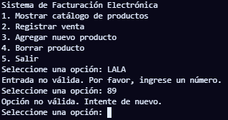
Figura 14: SolucionErrorMenu (Imagen fuente)

- VERSION 1.3:
En la presente y última versión que se ha dado, encontramos una optimización y avance al momento de la facturación siendo para el usuario poderle dar una factura más completa donde se le ingresará el nombre, correo y numero celular, donde esta tarea implantada le dará al usuario un archivo llamado Factura.txt donde estará la factura.

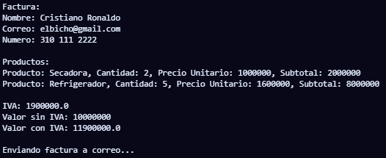
Figura 15: FacturaCliente (Imagen fuente)

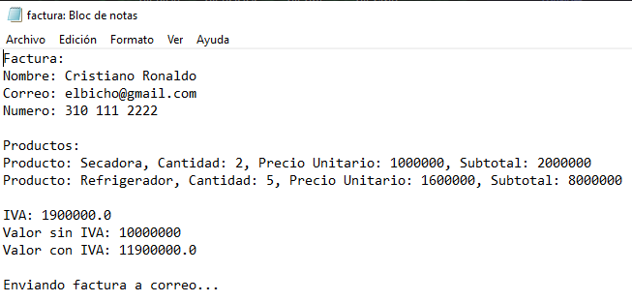
Figura 16: ImprimirFacturaTXT (Imagen fuente)

CONCLUSIÓN

- En la presente documentación se encuentra el punto del parcial del segundo corte, donde ya esta concluido, donde se este mismo es de un Sistema de Facturación Electrónica, la cual se basa en electrodomésticos, y este programa puede generar una factura de tipo txt, se implemento un total de 7 archivos, entre ellos de solución ante errores y como adicional para completar la facturación pedir datos a clientes quien use el programa.

 

